
9ª etapa Camino portugués por la costa: Pontevedra - Armentia
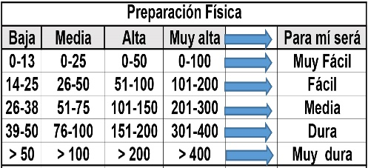
Distantzia/Distancia = 20,4 km
Aurreikusitako denbora /Tiempo estimado = 5,0 ordu
Garaiera positiboa /Desnivel positivo = 559 mts
Zailtasun teknikoa/Dificultad técnica = Erreza/Fácil
Zailtasunaren indizea/Indice de dificultad = 68 (consultar tabla adjunta)

Itinerario: Comenzaremos la etapa desde el Ponte do Burgo atravesando la rua Santiña y el barrio de Gándara, hasta salir de la ciudad por una senda de grava, que discurre entre el rio Gándara.
La senda termina frente a una carreterita y este es el punto de bifurcación: a la derecha continua el Camino de Santiago Portugués y a la izquierda la “Variante Espiritual”, hay un mural explicativo de la ruta.
Nosotros giraremos a la izquierda, para pasar el puentecillo sobre el río, y continuar por una pista asfaltada, que va girando hacia la izquierda. Pasaremos un puente sobre la autopista AP-9, y seguidamente otro sobre la carretera PO-531. La pista irá ascendiendo, atravesando algunas aldeas y siempre rodeando el monte, se trata del Montecelo.
Seguiremos por pista asfaltada que dejamos un poco más adelante para atravesar, durante unos metros, una agradable zona de eucaliptus. A la salida volveremos a retomarla ya en descenso.
Cuando llevemos unos 8,5 km de etapa, llegamos al gran Monasterio de San Xoan de Poio. Merece la pena detenerse a visitarlo. Frente al Monasterio se encuentra el Ayuntamiento de Poio, donde podremos entrar a sellar la credencial.
Desde aquí seguiremos bajando, hasta llegar a las orillas de la ría de Pontevedra, pasaremos por una zona ajardinada y, tras la lonja, tomaremos la carretera de entrada a Combarro y de ahí a la playa.
Tras cruzar la playa, nos acercaremos a la zona de los antiguos hórreos junto al mar, el gran atractivo turístico de este pueblo. Desde aquí vamos subiendo, atravesando esta preciosa parte antigua y tras cruzar la carretera, continuamos en subida hacia el monte.
Pasaremos por algunas pequeñas aldeas, siempre por asfalto y en fuerte ascenso y cuando llevemos algo más de 4 km subiendo, dejamos el asfalto para entrar en una pista forestal durante unos 2 kms. que irá ascendiendo en zig-zag. Volveremos a salir al asfalto unos metros y tomaremos de nuevo la pista forestal que sigue en ascenso hasta alcanzar los 429 m
Es el tramo más duro de la etapa, son 7 km de subida continuada, luego. comenzaremos el descenso, por un estrecho sendero, que en unos metros nos deja frente a la entrada del Monasterio de Armenteira y el Albergue, donde terminaremos la etapa.
Coordenada Bus 29TNH2122901806
Bus de apoyo en Km 10,0: 29TNG2491298318
M Ó V I L C L U B 605 770 741

